中国铁矿石价格指数（CIOPI）

中国钢铁工业协会 2014年4月1日印发

一、进口铁矿石价格（OPI）
4月1日，进口铁矿石62%品位干基粉矿到岸价格为113.87美元/吨，环比每吨上升1.72美元，升幅为1.53%；当月平均价格为113.87美元/吨。
4月1日，进口铁矿石62%品位干基粉矿人民币含税价格为819.39元/吨，环比每吨上升12.14元，升幅为1.50%；当月平均价格为819.39元/吨。
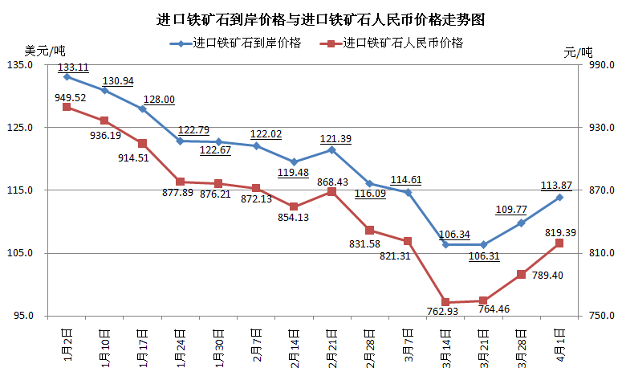
二、国产铁矿石价格
4月1日，国产铁矿石62%品位干基铁精矿含税价格为833.01元/吨，环比下降0.17元/吨，降幅为0.02%，比进口铁矿石高13.62元/吨，升高幅度为1.66%；当月平均价格为833.01元/吨，比进口铁矿石高13.62元/吨，升高幅度为1.66%。
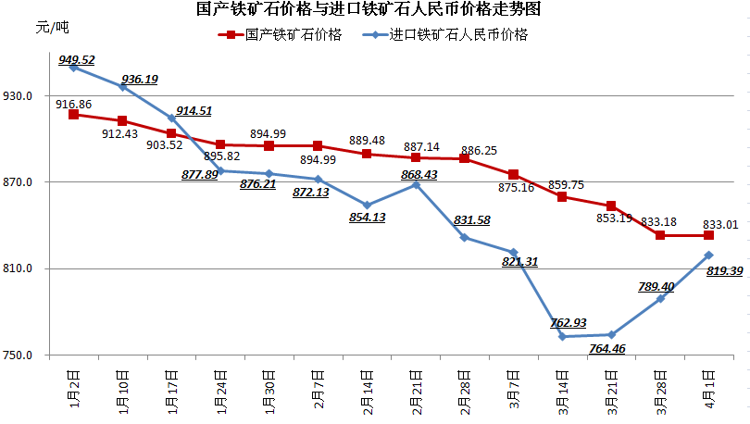
三、中国铁矿石价格指数（CIOPI）
4月1日，中国铁矿石价格指数（CIOPI）为393.30点，环比上升4.51点，升幅为1.16%。其中：国产铁矿石价格指数为323.73点，环比下降0.06点，降幅为0.02%；进口铁矿石价格指数为421.58点，环比上升6.37点，升幅为1.53%。
